
201*年全国大学生电子设计竞赛

LED闪光灯电源（H题）
【高职高专组】

参赛学生：
指导老师：

201*年8月16日

目 录
摘要 3
第一章 系统方案论证 4
1.1电源变换方案论证 4
1.2显示方案论证 5
第二章 理论分析与计算 6
2.1效率提高的分析 6
2.2效率计算 6
第三章 电路与程序设计 7
3.1电源总体系统方案设计 7
3.2单元电路设计 7
3.2.1 XL6009开关电源升压单元电路 7
3.2.2 MC34063无外接三极管的降压变换电路 7
3.2.3 过压报警单元电路 8
3.2.4 升降压转换电路 8
3.2.5 电流检测电路 8
3.2.6 设定电路 9
3.2程序流程图 9
第四章 测试方案与测试结果 11
4.1调试方法与仪器 11
4.2测试结果分析 11
4.2.1 基本功能测试 11
4.2.2 扩展功能测试 11
4.2.3 测试结果分析 12
附录 13
附录1 主电路板电路原理图 13
附录2 元器件清单 14
附录3 部分程序清单 14

摘要
该电源采用由升/降压转换模块（核心部件为XL6009和MC34063芯片）、电流检测模块（运放OP295）、升降压切换模块、显示与报警模块、MCU系统组成。该电源能实现连续输出或脉动输出两种模式。该电源能够实现要求的恒流输出，并达到要求的电流相对误差和效率。当输出电压高于10.5V时发出蜂鸣报警。在脉动输出时，脉冲周期在10、30、100ms 三档时，脉冲占空比为1∕3，相对误差小于2%。通过数码管对当前恒流输出的模式进行显示。

关键词：升降压电路；电流检测；升降压转换电路；AT89S52单片机；过压报警

第一章 系统方案论证

1.1电源变换方案论证
通过分析题目任务与要求，将3.0～3.6V的直流电转换为稳定的直流电源，即实现直流-直流电压的变换。
方案一：Boost电源变换方案
Boost电源转换方案如图1-1所示。其工作原理：由控制器发出的脉冲调制（PWM）信号控制三极管的通断，输出电压由PWM占空比决定。通过对负载电阻两端的电流进行采样，将输出反馈到控制器的PWM，来控制输出电压和输出电流。
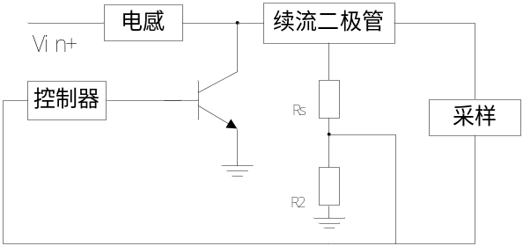
图1-1 Boost电源变换框图
假设在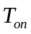时三极管导通，则通过电感L的电流增加部分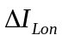满足式（1-1），稳定工作时，导通期间电感电流的增加等于关断期间电感电流的减少。
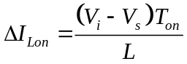 （1-1）
其中：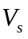为三极管导通时的压降和电流采样电阻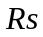上的压降之和，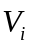为电感两端的电压。
方案二：变压器电源转换方案
该方案采用变压器进行升压，通过对负载电流进行采样，将采样电流反馈到控制器中，控制器通过改变PWM波对负载电流进行调节，达到恒流输出的目的，其方框图如图1-2所示。
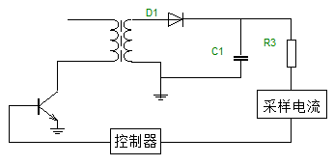
图1-2 逆变器电源转换框图
从以上两种方案中，选用方案一。由于采用方案一获得的负载输出电压在低于3V时，不能实现恒流输出。为了更好的达到恒流输出的目的，加入一个降压模块，保证负载电压低于3V时，电流恒定输出。因此，通过结合方案一可以得到电源变换的总体框图如图1-3所示。
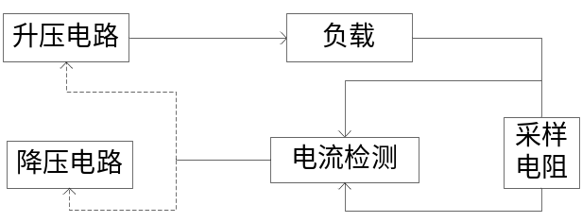
图1-3 升压/降压电源变换

1.2显示方案论证
方案一：数码管显示论证
数码管显示均是由八个发光二极管组成的。数码管消耗电力比液晶多一点，数码管显示更加清晰，更加适合在白天等强光条件下显示。
方案二：液晶屏显示论证
液晶显示极其省电，但是使用有温度范围限制，且因是反光式的，在外界光线很明亮的情况下很容易看不清楚。
以上两种方案中，采用方案一能够显示更加清晰。

第二章 理论分析与计算

2.1效率提高的分析
方法一：使用开关电源
直流稳压电源分为线性电源和开关电源。线性电源的调整管工作在放大状态，因而热量大，效率低（35%左右），需要加体积庞大的散热片。开关电源的调整管工作在饱和截至状态，因而发热量小，效率高（75％以上），而且省掉了大体积的变压器。因此，选用开关电源能够提高电源的效率。
方法二：提高开关频率
开关频率越低，绕组为获得同样感抗所需的圈数就越多，导线电阻越大，于是损耗也就越大，提高开关频率能够减少损耗，使开关电源效率提高。
方法三：采用低功耗器件
滤波电容的损耗，续流二极管的损耗，均与频率正相关。电感的磁损跟磁性材料的特性有关，跟频率和磁通密度正相关。因此选用低功耗的元器件能够有效的提高效率。

2.2效率计算
根据测量得到Uin和Iin和Uout，和Iout，单片机根据效率计算公式计算瞬时功率。
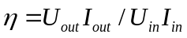 （2-1）

第三章 电路与程序设计

3.1电源总体系统方案设计
综合上述的方案设计，得到电源总体系统方案如图3-1所示。该系统由升压电源模块、降压电源模块、过压报警电路模块、电压检测和电流检测模块以及键盘操作的设定电流组成。
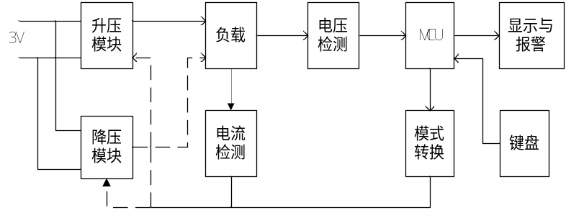
图3-1 系统总体框图

3.2单元电路设计

3.2.1 XL6009开关电源升压单元电路
该电源由XL6009芯片及外围器件组成，如图3-2所示。根据电压检测获得采样电阻两端的采样电压，将其与基准电压1.25V进行比较，通过使采样电阻两端的电压稳定，来实现电源的恒流输出。该模块达到了电源输入电压3~3.6V，续输出模式输出电流为100、150、200mA三档时，最高输出电压不低于10V，最低输出电压为0V(输出短路) 的性能指标要求。
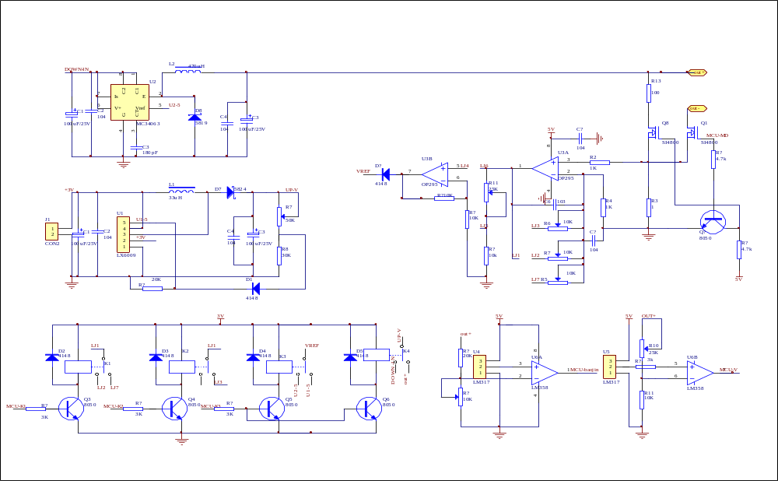
图3-2 XL6009开关电源升压单元电路

3.2.2 MC34063无外接三极管的降压变换电路
由于XL6009开关电源升压电路在负载电压低于3V时，系统达不到恒流输出，因此通过设计一个降压电路实现当负载低于3V时处于恒流输出状态。此方案将10V的直流电压输入到MC34063进行线性变换，并通过自身的开关管使得输出符合要求，降压电路如图3-3所示。
图3-3无外接三极管的降压变换电路

3.2.3 过压报警单元电路
该电路将负载电压OUT+进行分压之后，与稳压器LM317的2脚基准电压经LM358进行比较，如果电压高于10.5V，发出报警信号，以此实现过压报警功能。过压报警电路如图3-4所示。
图3-4过压报警单元电路

3.2.4 升降压转换电路
该电路是将负载电压OUT+进行分压之后与稳压器LM317的基准电压1.24V经运放LM358进行比较，来实现当负载电压低于3V时切换到降压电路模块输出电压，当负载电压高于3V系统将切换到升压电路模块输出电压，以保证系统一直处于恒流输出的状态，其转换电路如图3-5所示。
图3-5升降压转换单元电路

3.2.5 电流检测电路
通过对输出电流进行采用采样，将采用电流经过由集成运放OP295构成的差分放大电路放大，将放大后的误差值反馈到升压模块的XL6009或降压模块的MC34063，通过调节脉宽调制波PWM的占空比来达到系统要求的恒流输出，并满足在规定的输入电压和输出电压范围内，输出电流相对误差小于2%这一项要求。电流检测电路如图3-6
图3-6电流检测单元电路

3.2.6设定电路
设定电路采用键盘操作。具体控制逻辑如表3-1所示。
表3-1 控制逻辑表
模式 |  | Output |  |  | Input
模式 | 初始状态 | MCU-K1 | MCU-K2 | MCU-K3 | MCU-MD | MCU-baojin | MCU-in
模式 | 初始状态 | 0 | 0 | 1 | 1
输出模式 | 100Am | 0 | 1 | 当MCU-in为1时，MCU-K3为0；当MCU-in为1时，MCU-K3=0 | 0 | 输出大于10.5V，MCU-baojin=0，报警 | 输出大于3V，MCU-in=1；输出小于3V，MCU-in为0
输出模式 | 150Am | 1 | 1 | 当MCU-in为1时，MCU-K3为0；当MCU-in为1时，MCU-K3=0 | 0 | 输出大于10.5V，MCU-baojin=0，报警 | 输出大于3V，MCU-in=1；输出小于3V，MCU-in为0
输出模式 | 200Am | 0 | 0 | 当MCU-in为1时，MCU-K3为0；当MCU-in为1时，MCU-K3=0 | 0 | 输出大于10.5V，MCU-baojin=0，报警 | 输出大于3V，MCU-in=1；输出小于3V，MCU-in为0
连续模式 | 300Am | 0 | 1 | 0 | 脉冲周期分为三种，脉冲数可调 | 不报警 | 不采样
连续模式 | 450Am | 1 | 1 | 0 | 脉冲周期分为三种，脉冲数可调 | 不报警 | 不采样
连续模式 | 600Am | 0 | 0 | 0 | 脉冲周期分为三种，脉冲数可调 | 不报警 | 不采样

3.2程序流程图
主程序通过对系统初始化之后，从单片机AT89S52的P3.0、P3.1、P3.2、P3.3 接口（分别对应电流档位切换、脉冲周期设置、脉冲串设置、脉冲输出处理）获得按键输入信息，通过按键函数显示输出当前时间的工作状态，具体程序流程图如图3-7所示。
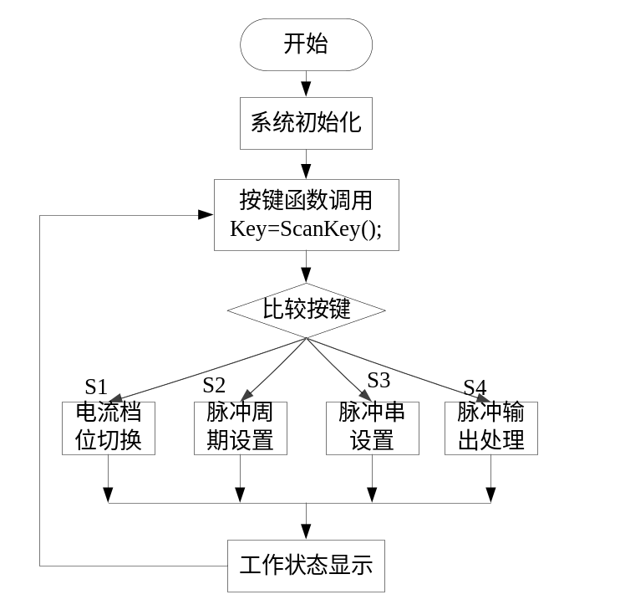
图3-7 系统程序流程图

第四章 测试方案与测试结果

4.1调试方法与仪器
调试方法：
不通电测试：在焊接好连线后，需要对电路进行检查。检查是保证电路正常工作必不可少的步骤。检查的主要内容包括元器件的参数、极性是否正确，走线是否正确、合理，焊点是否良好等。电路静态检查无误后，就可通电进行调试。
通电测试：接通电源，按照题目的设计要求，进行电流相对误差率、电源效率、占空比、和过压报警功能的测试。
调试仪器：示波器、万用表、两路路稳压稳流电源、负载电阻、LCR测试仪。

4.2测试结果分析

4.2.1 基本功能测试
（1）连续输出模式下100、150、200mA三档，获得的最高输出电压和最低输出电压如表4-1 所示。
表4-1 不同电流档位下的最高输出电压和最低输出电压
电流档位 | 最高输出电压 | 最低输出电压
100mA
150mA
200mA
（2）连续输出模式，输入电压3.6V，负载为3A/200的滑动变阻器，得到电流测试值和误差数据如表4-2所示。
表4-2 不同电流档位的电流测试值数据
电流档位 | 各种输出电压条件下的电流测试值 |  |  |  |  |  | 最大误差
电流档位 | 10V | 8V | 6V | 4V | 2V | 0V | 最大误差
100mA
150mA
200mA
（3）输出电压值达到10.5V时，系统蜂鸣报警。
（4）在规定的输入电压和输出电压范围内，输出电流相对误差测试数据如表4-3所示。
表4-3 输出电流相对误差测试数据
输出电流 | 输出电压 | 输入电压 | 输入电流 | 效率

4.2.2 扩展功能测试
（1）输入电压3.6V，负载10，周期为10ms时，获得不同档位的输出占空比、相对误差和输出电流测试数据如表4-4所示。
表4-4 不同档位的输出占空比、输出电流数据
输出电流档位 | 占空比 | 误差 | 输出最大电流 | 电流相对误差 | 输出最小电流
300mA
450mA
600mA
（2）输入电压3.6V，负载10，周期为10ms、30ms、100ms时，获得三个电流档位的上升时间、下降时间、电流过冲量和误差数据如表4-5所示。
表4-5 三个周期下不同档位的上升时间、下降时间、电流过冲量和误差数据
周期 |  | 上升时间 | 下降时间 | 电流过冲量 | 误差
10ms | 300mA
10ms | 450mA
10ms | 600mA
30ms | 300mA
30ms | 450mA
30ms | 600mA
100ms | 300mA
100ms | 450mA
100ms | 600mA
（3）输出脉冲个数1到5个和连续的脉冲串，测试结果如表4-6所示。
表4-6 测试结果
输出脉冲个数 | 1 | 2 | 3 | 4 | 5 | 连续脉冲串
实现情况 | 已实现 | 已实现 | 已实现 | 已实现 | 已实现 | 已实现

4.2.3 测试结果分析
该LED闪光灯电源实现了题目的基本功能的要求，同时，完成了题目发挥部分的扩展功能。

附录

附录1 主电路板电路原理图

附录2 元器件清单
型号 | 元器件名称
XL6009 | 升压芯片
MC34063 | 芯片
OP295 | 运算放大器
IN4148 | 开关二极管
IN5819、IN5824 | 肖特基二极管
LM317 | 可控精密稳压源
LM358 | 双运算放大器
8050 | 三极管
100、1k、3k、4.7k、10k、20k、25k、30k、50k | 电阻
100u、103、104、470u | 电容
22u | 电感
K1、K2、K3、K4 | 继电器

附录3 部分程序清单

